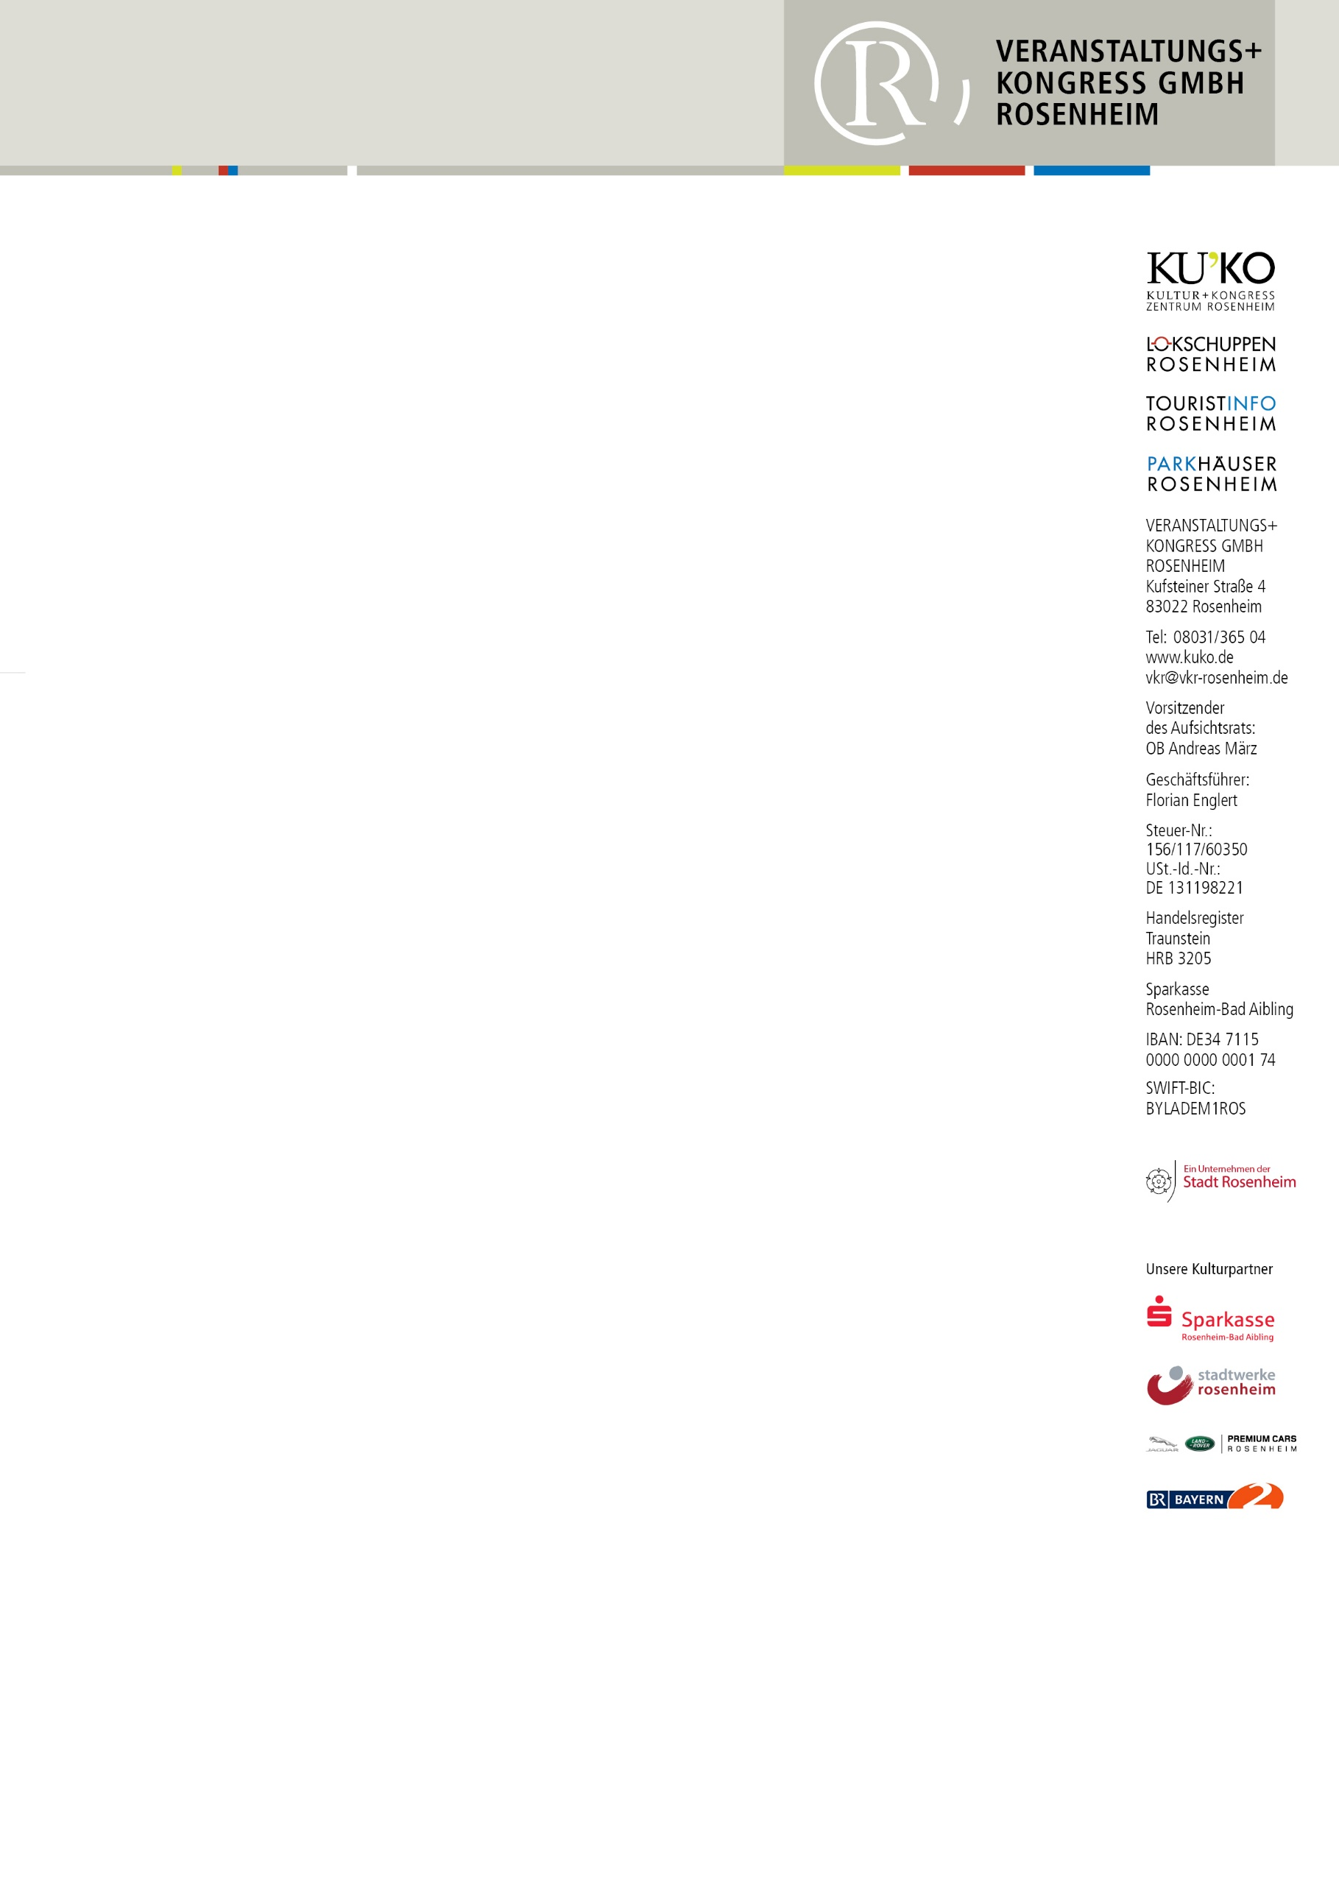
PRESSEMITTEILUNG
Treue Lokschuppen-Fans aus Tirol als Jubiläumsgäste
125.000ster Besucher der Ausstellung VULKANE
Rosenheim, 2.11.2023 – So viel Treue hat sich gelohnt! Seit sieben Jahren besuchen Christian Schröck und Caroline Moelk aus dem Zillertal die Ausstellungen im Lokschuppen. Bei der Ausstellung VULKANE war der Tagesausflug nach Rosenheim etwas Besonderes: Gemeinsam mit Sohn Henry wurde das Paar aus Tirol als 125.000ste Besucher geehrt. Darüber freute sich vor allem der fünfjährige Henry riesig, denn für die Jubiläumsgäste gab es neben einem herzlichen Dankeschön auch Geschenke: der Zweite Bürgermeister der Stadt Rosenheim Daniel Artmann überreichte einen großen Blumenstrauß, Vorstandsmitglied Stephan Donderer vom Hauptsponsor Sparkasse Rosenheim-Bad Aibling schenkte den Gästen das Begleitbuch zur Ausstellung, von vkr-Geschäftsführer Florian Englert gab es eine schöne VULKANE-Tasse und von der Leiterin des Ausstellungszentrums Lokschuppen Jennifer Morscheiser einen schwimmenden Stein für Nachwuchsforscher Henry.
Für Caroline Moelk ist der Hauptgrund für die langjährige Treue zum Lokschuppen die Familienfreundlichkeit. „Für die Kinder gibt es hier immer viel zu erleben, die Ausstellungen sind spannend gestaltet und bieten Antworten auf viele Fragen der Kinder. Wir haben in Tirol zahlreiche Berge, und Henry wollte immer wissen, warum in aller Welt Vulkane ausbrechen, bei uns daheim aber nicht. Die Antworten haben wir hier gefunden.“ Für den Fünfjährigen war die Expedition in die Welt der Feuerberge einfach „cool“. Insbesondere der Vulkanausbruch auf der großen digitalen Leinwand hat ihm gefallen.
Auch für Vorstandsmitglied Stephan Donderer von der Sparkasse Rosenheim – Bad Aibling ist das eines der Highlights der Ausstellung VULKANE. „Diesen gewaltigen Vulkanausbruch musste ich mir dreimal anschauen. Es ist gigantisch, was der Lokschuppen hier auf die Beine gestellt hat.“
Die Ausstellung VULKANE geht jetzt in den Endspurt. Sie ist nur mehr bis zum 10. Dezember zu sehen. Tickets und Infos gibt es im Internet auf www.lokschuppen.de . Der Tipp für Familien: montags gibt es ermäßigte Familienkarten!
Foto von links: vkr-Geschäftsführer Florian Englert, die Leiterin des Ausstellungszentrums Lokschuppen Jennifer Morscheiser, Caroline Moelk und Christian Schröck mit Sohn Henry, der Zweite Bürgermeister der Stadt Rosenheim Daniel Artmann und Vorstandsmitglied Stephan Donderer von der Sparkasse Rosenheim-Bad Aibling.

